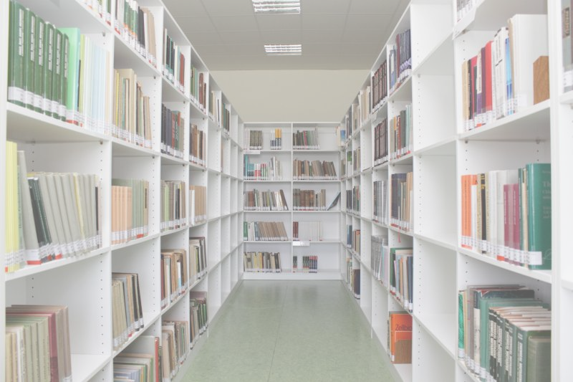
UNIVERZITA PALACKÉHO V OLOMOUCI
KNIHOVNA UP
Výroční zpráva za rok 2010
Olomouc, červenec 2011
Výroční zpráva Knihovny UP – rok 2010

Posláním Knihovny Univerzity Palackého (KUP) je přispívat k plnění základních úkolů Univerzity Palackého (UP), zvláště pak k rozvoji její funkce vzdělávací a vědeckobadatelské, a to shromažďováním, zpracováváním, uchováváním a zpřístupňováním knihovních dokumentů a rovněž poskytováním knihovnicko-informačních služeb členům akademické obce UP i ostatním uživatelům knihovny.
Ke splnění tohoto poslání přispívají všechny součásti knihovny.
Ústřední knihovna nabízí výpůjční, rešeršní a meziknihovní služby a navíc je servisním pracovištěm, které zajišťuje vývoj a správu informačního systému knihovny, nákup, zpracování a ochranu fondů pro celou KUP. Knihovna je centrálním pracovištěm Univerzity Palackého (UP) pro koordinaci přístupu k celostátním projektům na elektronické informační zdroje – díky němu je Univerzita Palackého v rámci celostátního projektu INFOZ součástí dvanácti projektů, které tvoří téměř 80% všech EIZ přístupných na UP.
Oborové knihovny fakult profilují svůj fond, zjišťují požadavky uživatelů na nákup odborné literatury, nabízejí výpůjční a rešeršní služby, zajišťují a provádějí informační a vzdělávací činnost pro uživatele KUP.
Britské centrum poskytuje informační a elektronické výpůjční služby akademické obci i veřejnosti mimo UP, pořádá vzdělávací přednášky a semináře, provádí administraci pro mezinárodní zkoušky z angličtiny.
V roce 2010 se poprvé více projevila při činnosti knihovny ekonomická krize. Ukázalo se to především při nákupu knihovních dokumentů pro Ústřední knihovnu. Finanční prostředky na nákup knihovních dokumentů byly pro ni přiděleny až v závěru roku a byly výrazně nižší ve srovnání s předchozími roky. Grantové prostředky však naštěstí narostly, neboť vyučující a vědečtí pracovníci získali velké množství grantů a z nich vyčlenili značné finanční částky na nákup knihovních dokumentů, především do fakultních nebo katedrových knihoven.
Nedostatek financí se také projevoval při ošetřování a vazbě knih, neprojevil se naštěstí při zajišťování výpůjčních služeb KUP.
Knihovna UP se spolupodílela na projektu NAKLIV (Národní klastr informačního vzdělávání) Masarykovy univerzity v Brně.
V průběhu roku byly vytvořeny nové webové stránky KUP a knihovna byla připojena na Facebook.
V září bylo vypsáno výběrové řízení na zajišťování kopírovacích a tištěných služeb, pro které byla vybrána firma TARAN, která zabezpečovala služby i v předchozím období. V rámci této služby byly zajištěny kopírovací služby celkem na devíti strojích, z toho dva provádějí i barevné kopie.
V rámci projektu EOD - eBooks on Demand ("elektronické knihy na objednávku"), který je podpořen Evropskou komisí v rámci programu Kultura 2007-2013 byla vybrána z fondu kniha, kterou jsme nechali digitalizovat v Národní technické knihovně. Jedná se o knihu vydanou v roce 1539 s názvem: Hádání pravdy a lži o kněžské zboží od autora Ctibora z Cimburka a Tovačova. Tato kniha se stala základem pro budování digitální knihovny vzácných a starých tisků, kterou plánujeme vytvořit v případě získání peněz z grantu.

RNDr. Danuše Lošťáková
ředitelka KUP
Ústřední knihovna
Oddělení doplňování fondu

V roce 2010 doplňování fondu Knihovny UP, zejména Ústřední knihovny, výrazněji než v jiných letech kopírovalo finanční stav celé univerzity. Akvizice neperiodických dokumentů je vždy úzce provázána s rozpočtem UP, který byl v r. 2010 schválen až ve 2. pololetí roku. Tato skutečnost se projevila nevyváženou akviziční činností – začátkem roku nesměly být z důvodu absence rozpočtu nakupovány žádné knihovní dokumenty, a na konci roku se hekticky řešily nákupy z grantových prostředků a současně z financí, které byly nad rámec rozpočtu v posledním měsíci roku nečekaně přiděleny akvizici.
Výše finančních prostředků přidělená v r. 2010 na nákup knihovních dokumentů byla více méně podobná letům minulým. Grantové prostředky ale výrazně narostly, což dokládá srovnávací tabulka za uplynulé desetiletí.

Rok | Knihovní dokumenty  financované  z rozpočtu UP (Kč) | % | Knihovní dokumenty  financované  z grantu (Kč) | %
2001 | 1.147.204,- | 78 | 322.975,- | 22
2002 | 1.344.948,- | 71 | 557.284,- | 29
2003 | 1.377.595,- | 72 | 526.651,- | 28
2004 | 1.657.364,- | 79 | 449.555,- | 21
2005 | 1.494.738,- | 60 | 1.009.641,- | 40
2006 | 1.828.450,- | 59 | 1.248.451,- | 41
2007 | 1.930.562,- | 59 | 1.333.922,- | 41
2008 | 1.849.689,- | 62 | 1.118.516,- | 38
2009 | 2.298.345,- | 56 | 1.830.462,- | 44
2010 | 1.497.363,- | 39 | 2.333.179,- | 61

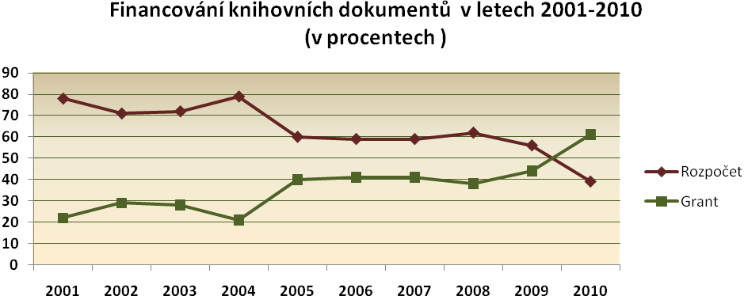

Akvizice neperiodických knihovních dokumentů

- Pro všechna pracoviště KUP bylo na knihovní dokumenty vyřízeno 3.088 požadavků a dalších 1.911 požadavků bylo vyřízeno pro grantové účely – jak je patrné ze srovnávací tabulky, má nákup z grantových prostředků vzrůstající tendenci.
- Knihovní fond Ústřední knihovny UP byl obohacen o kolekci knih v počtu 516 svazků, které knihovně darovala Konfuciova akademie UP.
- Pravidelnou součástí akvizice se staly i dokumenty získané z projektu Česká knihovna, tituly z produkce Vydavatelství UP a knižní dary od jednotlivců.

Neperiodické knihovní dokumenty získané nákupem pro Knihovnu UP v hodnotě:

Knihy české | 1.076.566,- Kč
Knihy zahraniční | 420.797,- Kč
Granty | 2.333.179,- Kč
Celkem | 3.830.542,- Kč

Akvizice periodických knihovních dokumentů

- V knihovním systému ARL byl plně zabezpečen servis správy všech seriálů a pro Knihovnu UP bylo na r. 2011 objednáno předplatné celkem pro 856 titulů.
- Pracovníci se kompletně starali o agendu zkušebních přístupů jednotlivých on-line časopisů, které nabízeli různí vydavatelé během roku.
- Ve spolupráci se studovnou PdF byl do souborného katalogu UP zpracován fond seriálů na PdF (studovna+katedry) a sladěn s databází NK ČR.
- Pro potřeby pracovníků, kteří se ve fakultních knihovnách starají o seriály, byl vypracován a do datového skladu umístěn manuál „Katalogizace pokračujících zdrojů“.
- Byla zajištěna kontrola funkčnosti on-line verzí seriálů, které Knihovna UP odebírá v tištěné podobě – jednalo se především o zahraniční tituly vč. konsorciálních.
- Pravidelnou činností se stala aktualizace fondu seriálů ve studovně Ústřední knihovny UP. Starší ročníky byly zkompletovány, zkatalogizovány a přesunuty do skladu.
- Pracovník akvizice seriálů se stal od listopadu 2010 správcem Facebooku Knihovny UP.

Periodické knihovní dokumenty získané nákupem pro Knihovnu UP v hodnotě:

Seriály české | 357.596,- Kč
Seriály zahraniční | 3.725.137,- Kč
Seriály konsorciální | 3.672.786,- Kč
Celkem | 7.755.519,-Kč

Personální změny

- Bc. Michaelu Dadákovou, která odešla na MD, zastoupila Mgr. Lenka Trlicová
- Mgr. Marcelu Všetičkovou, která odešla pracovat jako vedoucí fakultní knihovny PřF UP, vystřídal Bc. Antonín Pokorný, DiS.

Účast na seminářích a školeních

- 20. akviziční seminář v NTK Praha
- 18. roč. konference „Knihovny současnosti 2010“ v Seči u Chrudimi
- kurs rétoriky, pořádaný KUP, absolvovala 1 pracovnice (L. Trlicová)

Zpracovala: Zdenka Šuldová
vedoucí oddělení doplňování fondu

Oddělení zpracování fondu

Oblasti činnosti v roce 2010

Po zásadních změnách v organizaci a stylu práce v uplynulých třech letech (nový zpracovatelský formát MARC 21, nový knihovnický systém ARL firmy Cosmotron, doškolení katalogizátorů jmenných na katalogizaci věcnou a naopak, zhotovování úplného záznamu jmenného i věcného tím samým katalogizátorem) byl rok 2010 ve znamení upevňování a doladění těchto změn v každodenní práci oddělení zpracování fondu:

- Práce katalogizačního oddělení se velice zrychlila, což umožnilo převést ve velkém měřítku katalogizaci z fakultních knihoven do Oddělení zpracování fondu (OZF) ve Zbrojnici. OZF dále zintenzívnila ve spolupráci s Oddělením ochrany fondu KUP dopracovávání úplného záznamu dokumentů ze skladu KUP.
- Byla dořešena logistika a dělba práce při zpracování pokračujících zdrojů s Oddělením akvizice KUP a rovněž tak zpracování elektronických a integračních zdrojů samotné.
- Podařilo se dokončit slučování a převod předmětových hesel Národní knihovny ČR a KUP. Ve standardním režimu nadále pokračuje přebírání a úprava jmenných i věcných autorit.
- V roce 2010 bylo odesláno a NK ČR přijato 542 jmenných autorit a 77 autorit věcných.
- Doladili jsme zasílání záznamů do Souborného katalogu NK ČR a zvýšili počet odeslaných záznamů na celkových 6.208 záznamů k 31.12.2010, což je zdvojnásobení počtu odeslaného v roce 2009 (tehdy činil celoroční úhrn odeslaných záznamů 3.173).
- Dva pracovníci OZF nadále vyučují na Střední odborné škole v Olomouci a sice předměty Informační procesy a Informační systémy a služby.

Zpracovala: Mgr. Helena Sedláčková
vedoucí oddělení zpracování fondu

Oddělení ochrany fondu

Činnost oddělení ochrany fondu vykonával tým desíti pracovníků. Činnost týmu byla ovlivněna dlouhodobou pracovní neschopností pracovnice na úseku služeb šatny a častými pracovními neschopnostmi pomocné síly na úseku distribucí knih. Situace byla řešena pomocí brigádníků a vlastními silami oddělení.
Úsek revize a retrokatalogizace pokračoval v hloubkové revizi spojené s katalogizací skladového fondu. Fond je druhým rokem katalogizován jak jmenně, tak věcně. Bylo přiděleno 2.528 nových signatur. V průběhu prázdnin byla provedena revize volného výběru Ústřední knihovny a zanikající knihovny na Katedře technické výchovy PdF UP (258 ztrát). Z fondu bylo protokolárně odepsáno pro zastaralost, opotřebování a nadbytečnost (multiplikáty) 1.165 položek. Část knihovního fondu, především duplicitního, je zařazována do tzv. čekacích vyřazovacích protokolů, z nichž proběhne vyřazování v následujícím roce.
Vazbou bylo ošetřeno 185 knihovních jednotek v celkové hodnotě 24.933,- Kč. Tato částka, věnovaná na opravu knih, se jeví minimální v souvislosti s frekvencí absenčních i prezenčních výpůjček a tím opotřebovaností knihovního fondu. Drobné opravy knih jsou prováděny pracovníky oddělení.
Ze skladu bylo požadováno 17. 230 knihovních jednotek. Lze konstatovat, že došlo k zvýšení oproti loňskému roku o cca 1.000 položek, což lze přičíst většímu objemu zpracovaných knih uložených ve skladech.
Zabezpečovacím zařízením přes vstupní prostory prošlo 319.847 návštěvníků knihovny. Nejvyšší návštěvnost jako v předchozích letech byla vykázána v měsíci listopadu s 38.651 uživateli.
Probíhá práce na digitalizaci titulních listů vzácných tisků uložených ve skladech. Počet takto digitalizovaných svazků činil 1.236 jednotek.

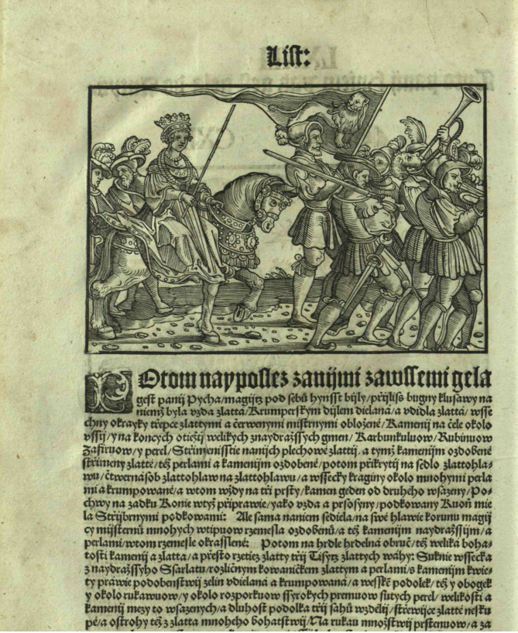

V inventáři oddělení je evidováno 18 počítačů a jedna UPS pro zajištění elektromagnetické brány při vstupu do prostor knihovny.
Pozitiva: tým oddělení dokázal zajistit plynulý chod oddělení přes pracovní výpadky jednotlivců (nemocnost).
Negativa: neustále nedořešené technické nedostatky ve fungování oken, klimatizace ve skladech zadního traktu objektu a vlhkosti omítky ve skladech předního traktu objektu Zbrojnice.

Zpracovala: Mgr. Zdeňka Žvaková
vedoucí oddělení ochrany fondu

Oddělení výpůjčních služeb

Výpůjční služby (VS)

Pracovníci oddělení zabezpečovali pro uživatele služby výpůjčního protokolu a informačních služeb, obdobně jako v předchozích letech.
V roce 2010 bylo provedeno v Ústřední knihovně 96.105 absenčních výpůjček

Studovna Ústřední knihovny UP
- 74 hod. dvousměnná týdenní provozní doba
- 410 studijních míst
- 34 počítačů pro uživatele (16 v poč. učebně s přístupem na Internet)
- pokrytí celé studovny bezdrátovým připojením k síti EDUROAM (WiFi)
- samoobslužné výpůjční zařízení SELFCEK
- 6 samoobslužných kopírek (z toho 1 na síťový tisk a jedna na barevné kopie)
- 1 počítač na CD-ROM
- 1 počítač pro nevidomé uživatele
- 8 TV s videem a s DVD přehrávačem
- 1 počítač se skenerem (byl dán do užívání studentům a zaměstnancům v únoru 2010 – skenování je samoobslužné a bez poplatků)

Informační služby
- Podrobné informace o poskytovaných službách v KUP, způsobech vyhledávání dokumentů v elektronickém katalogu IPAC, možnostech půjčování, prodlužování a rezervacích dokumentů, byly pořádány pro nové uživatele formou knihovnických lekcí. Po celý rok pracovníci zajišťovali tyto knihovnické lekce spojené s prohlídkou knihovny, pro odbornou i neodbornou veřejnost, studenty prvních ročníků UP, ale i ostatní návštěvníky (82 skupin cca po 20-30 lidech). Pracovníci vycházeli vstříc také malým skupinám nových uživatelů, kteří o tyto knihovnické lekce požádali (1198 skupin cca po 2-3 lidech).
- Veškeré informace uživatelům byly poskytovány osobně, telefonicky nebo e-mailem. Informační pracovníci odpověděli na 146 e-mailových dotazů.
- Pro lepší informovanost uživatelů pracovníci aktualizovali a tiskli informační letáky a brožury, týkající se provozu. S ohledem na zahraniční studenty byly některé
materiály převedeny rovněž do anglického jazyka.
- V časopisecké studovně přibylo 25 kusů elektronických informačních zdrojů. Nyní studovna čtenářům poskytuje celkem 338 CD-ROM.
- Vyučujícím, kteří si v oddělení doplňování fondu podali žádost na zakoupení dokumentů do Ústřední knihovny, bylo průběžně oznamováno dodání těchto dokumentů do studovny.

Kopírovací služby:
- Nabíjení kreditů na identifikační karty bylo provedeno 18.018 krát v celkové částce 1.192.736 Kč v hotovosti, kopírování na kartu určenou pro veřejnost pak v celkové částce 7.674 Kč. Počet xerokopií a tisku 707.215.

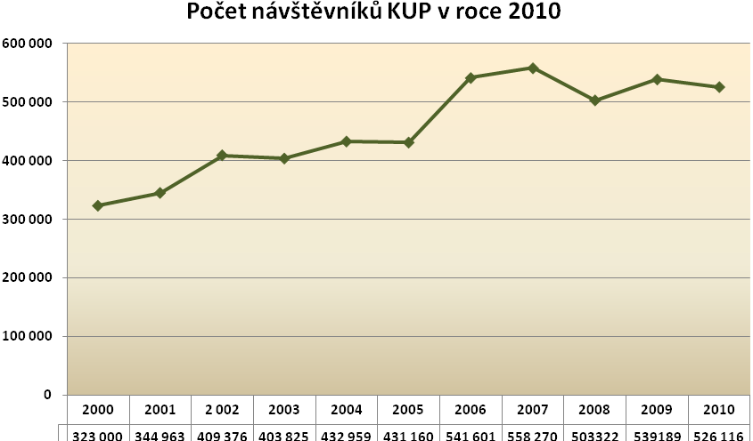

Další činnosti oddělení:
- Pracovníci generovali každý den 1.-5. upomínky (za celou Knihovnu UP), které byly zasílány uživatelům prostřednictvím univerzitní e-mailové adresy. Vygenerované
6. upomínky byly zasílány v písemné formě dopisem (bez BC).

Tabulka: 6. upomínky v Ústřední KUP (v písemné formě dopisem) :
Datum  (odeslání) | Počet | Vymáhání | Vymáhání
Datum  (odeslání) |  | právní cestou | zastaveno
15.2.2010 | 70 | 24 | 2
26.4.2010 | 49 | 9 | 2
9.6.2010 | 25 | 20 | 8
12.10.2010 | 69 | 20 | 5
Celkem | 213 | 73 | 17

- Oddělení zajistilo také provoz pro „Letní školy slovanských studií“ (24.7.–21.8.2010 od 8.00 do 17.00 hod.).
- V srpnu probíhalo školení pro pracovníky KUP „Základy sociální sítě Facebook“ (Jindřich Juráš ve spolupráci s Antonínem Pokorným).

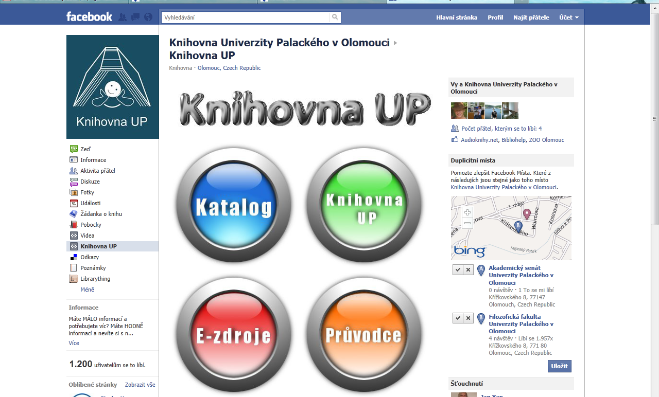
- V červenci proběhla revize časopisů v časopisecké studovně.
- O prázdninách se pracovníci věnovali čištění knih, umývání regálů, posunování knihovního fondu a drobným opravám knih a časopisů.
- Při prověřování aktuálnosti 175 složek, do kterých si vyučující vkládají pro své studenty studijní materiály určené ke kopírování, bylo vyřazeno 97.
- Od říjnového zprovoznění facebookové stránky Knihovny UP, se autorské tvorbě příspěvků a propagaci věnuje Jindřich Juráš, ve spolupráci s Antonínem Pokorným.
- V období 1.-30.4.2010 v rámci akce „Měsíc s nakladatelstvím Portál“, vystavovalo nakladatelství Portál ve studovně Ústřední knihovny výběr odborných knih ze své produkce. Za podporu této akce zaměřené na čtenáře, získala Knihovna UP od nakladatelství Portál dar, v podobě dvaceti odborných titulů, které obohatily knihovní fond ve studovně.
- V květnu a červnu probíhala výstava fotografií Dany Vrzákové a Jindřicha Juráše „Siena e Firenze“ v klubovně Knihovny UP. Přípravě a instalaci této výstavy se věnoval Jindřich Juráš.
- V prosinci byla zahájena výstava fotografií Jindřicha Štreita „Pozvání“ v Ústřední knihovně. Přípravě, instalaci, propagaci výstavy a organizaci vernisáže se věnoval Jindřich Juráš a Lenka Bobáčková .
- Také minulý rok pracovníci oddělení zajistili v rámci „Dne kulturního dědictví“ provoz Ústřední knihovny pro návštěvníky. V sobotu 11.9. navštívilo 245 a v neděli 12.9. 174 návštěvníků (od 9.00 do 16.00 hod.).
- Od 1. 11. 2010 byla uzavřena Právnická fakulta z důvodu rekonstrukce, v té době byly do Ústřední knihovny převezeny z Knihovny PF časopisy a rezervace knih k vyzvednutí. Knihovnice PF v rámci svých možností vypomáhaly pracovnicím časopisecké studovny při jejich půjčování.
- V rámci „Akademických dnů UP“ (22.-27.2.2010) Knihovna UP vyhlásila AMNESTII. Uživatelům, kteří v tu dobu vrátili knihy, byla odpuštěna pokuta za jejich pozdní vrácení.

Publikační činnost:
- Kniha mého srdce na UP. Ikaros [online]. 2010, roč. 14, č. 4 [cit. 05.01.2011]. (Jindřich Juráš)
- S pedagogy Univerzity Palackého o knihách jejich srdce. Čtenář. 2010, roč. 62, č. 4, s. 154-155. (Jindřich Juráš)

Školení:
- Školení „Základy ARL – výpůjčka“ pro novou kolegyni; zástup za J. Krotilovou. (Jindřich Juráš).

Vzdělávání:
- 6 pracovníků oddělení si rozšiřovalo své znalosti v anglickém jazyce a jedna pracovnice (Milena Matuchová) úspěšně absolvovala půlroční knihovnický rekvalifikační kurz pořádaný Vědeckou knihovnou v Olomouci.

Personální změny:
- V květnu na uvolněné místo nastoupila Katarzyna Anna Kardasz, která byla průběžně zaškolována pro práci v oddělení výpůjčních služeb.

Zpracovala: Jaroslava Davidová
vedoucí oddělení výpůjčních služeb

Oddělení bibliograficko-informačních služeb

Elektronické informační zdroje

V průběhu roku byla aktualizovaná a doplňovaná webová stránka http://ezdroje.upol.cz, kterou byli uživatelé informováni o všech přístupech k databázím, o zkušebních přístupech, o vzdělávacích akcích týkajících se práce s informacemi i o dalších aktivitách akademické sféry (např. ResearchGATE Scientific Network).
Byla sledovaná realizace 12 projektů na elektronické informační zdroje, kterých se UP v rámci programu INFOZ účastnila. Kromě stávajících databází byly v průběhu roku zajišťovány zkušební přístupy do následujících zdrojů:

- Begell Digital Library
- Central & Eastern European Academic Source
- Dissertations & Theses
- Early European Books
- ebrary Academic Complete
- Emerald Management eJournals
- Encyclopedia of Life Sciences
- Ethnographic Video Online
- HeinOnline
- Historical Abstracts with Full Text
- Historical Newspapers
- History Study Center
- Informa Healthcare
- Library Press Display
- Morgan & Claypool
- Nursing@Ovid
- RefWorks – nástroj na vytváření osobní databáze
- SAGE Journals Online
- The Times Digital Archive
- World Scientific Publisher
Informace o nových elektronických zdrojích, případně o dočasných zkušebních přístupech do databází, byly rozesílány prostřednictvím elektronické konference info-up a e-Novinek, byly uveřejňovány v aktualitách na webových stránkách KUP a UP a grafické upoutávky byly vyvěšeny na nástěnkách v prostorách Ústřední knihovny.

Webová stránka http://ezdroje.upol.cz, kde byly všechny zprávy a přístupy zveřejňovány, byla sledována pomocí Google Analytics. Její návštěvnost byla v průběhu semestru pravidelná. Nižší návštěvnost se projevila o víkendech. Viz obr.

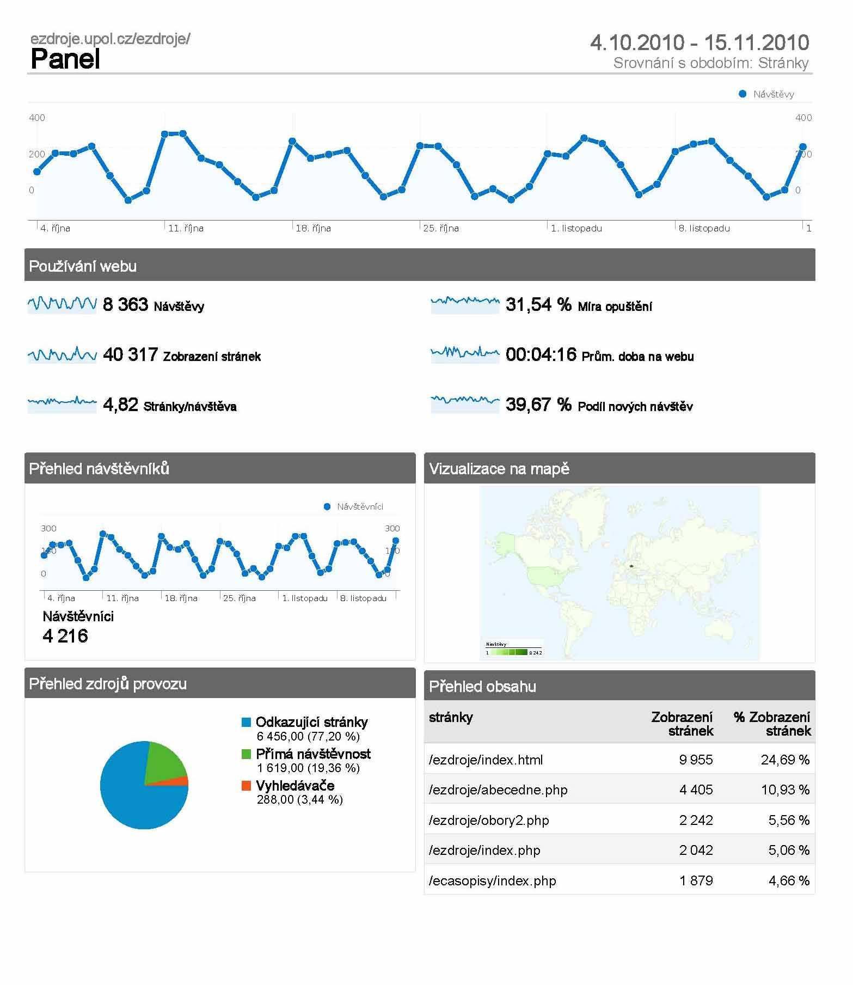

Pracovníci bibliograficko-informačního oddělení aktualizovali v průběhu roku databázi Elektronische Zeitschriftbibliothek (EZB) University Regensburg, která slouží jako navigační portál UP pro vyhledávání plných textů časopisů. Od ledna 2010 došlo k určitým organizačním změnám v doplňování nových titulů do databáze. Institucím byla zvýšena pravomoc a mohou vkládat nové časopisy do databáze.


Od 15. 4. 2010 KUP testovala nový vyhledávací systém EBSCO Discovery Service (EDS). Knihovna UP byla první institucí v ČR, ve které společnost EBSCO systém EDS implementovala.
Pracovníci shromažďovali připomínky a názory na vnější podobu rozhraní i na vyhledávací strategii a průběžně je konzultovali se zástupci EBSCO. V srpnu se uskutečnil seminář, kde byly všechny připomínky projednány. Systém EDS byl koncem roku připraven pro reálný provoz.

Vzdělávací aktivity

Knihovna UP se spolupodílela na projektu NAKLIV (Národní klastr informačního vzdělávání) Masarykovy univerzity v Brně, který vstoupil do 2. roku své realizace.
V červnu se v Olomouci uskutečnila akce „Káva s NAKLIVEM“, které se zúčastnili manažeři
projektu a vedoucí knihoven KUP (nebo jejich zástupci). V září vyšel zpravodaj projektu NAKLIV, na jehož zpracování se článkem „Integrace informačního vzdělávání do klinické výuky na Lékařské fakultě Univerzity Palackého v Olomouci“ podílely Mgr. Potomková a RNDr. Šubová.
Na podzim začaly probíhat semináře a workshopy pro přední informační specialisty. Za UP za účastnily PhDr. Kelnarová, Bc Sommerová, Bc. Sýkorová a RNDr. Šubová.
V průběhu letního a zimního semestru byly uživatelům nabídnuty cykly seminářů týkajících se různých vyhledávacích rešeršních systémů, které připravily pracovnice oddělení bibl.-inf. služeb. Jejich cílem bylo přiblížit především studentům možnosti získávání odborných informací v elektronické podobě.
Semináře byly zaměřeny na vyhledávání knih, časopisů a studijních materiálů v českých i zahraničních zdrojích, na nácvik práce v databázích, na využívání personalizace v rešeršních systémech a další možnosti. Celkem proběhlo 22 seminářů, kterých se zúčastnilo 193 studentů a vyučujících.
Samostatně proběhl seminář „Novinky ve Web of Knowledge“, který vedl zástupce společnosti Thomson Reuters ing. Horký.
Velmi žádaným typem poskytování bibliografických informací byly individuální konzultace na vyhledávání literatury v odborných databázích. Vzhledem k množství a rozmanitosti elektronických informačních zdrojů byly tyto konzultace pro mnohé studenty velkou pomocí při zpracování ročníkových, diplomových a dalších pracích.

Adresné informační služby a zpracovávání rešerší
Adresné informační služby byly poskytovány vyučujícím a doktorandům na základě jejich individuálních požadavků.
Informace o všech novinkách v elektronické formě (nákupu nových odborných databází, rozšíření a změnách ve stávajících databázích, zkušebních přístupech, nákupu elektronických knih, zpřístupnění nového vyhledávacího prostředí apod.) byly uživatelům zasílány podle oborového zaměření prostřednictvím tzv. E-novinek emailem. Celkem bylo v roce 2010 rozesláno 944 .
O nových tištěných přírůstcích v Knihovně UP byli uživatelé, kteří o službu požádali, informováni tzv. SDI profilem (Selective Dissemination of Information). Přestože automatizovaný knihovnický systém umožňuje nastavení SDI profilu samotným uživatelem, využívá tuto službu řada uživatelů. Celkem bylo rozesláno 1987 SDI.
Pro vyučující a doktorandy bylo zpracováváno 165 odborných rešerší. Vzhledem k narůstajícímu množství přístupů k odborným informacím, je pro zaneprázdněné odborníky časově náročné vyhledávání, a proto je tato služba žádaná.

Propagační činnost
Na „Portálu EIZ UP“ (http://ezdroje.upol.cz) zveřejňovány všechny informace týkající se elektronických informačních zdrojů a vzdělávacích akcí.
K zlepšení informovanosti napomohl i Portál UP a Aktuality na webové stránce UP, kde byly nové zprávy strukturovaně setříděné a přehledné pro uživatele. Všechny informace jsou zveřejňovány také na těchto webových místech.
Byly využívány i grafické upoutávky v prostorách Zbrojnice a vývěsní skříňce před jejím vchodem. Na podporu informovanosti byly pracovníky odd. BIS zpracovávány tištěné letáky nebo byly využívány propagační materiály poskytovatelů databází.
Meziknihovní výpůjční služba
Meziknihovní výpůjční služby zajišťovala KUP prostřednictvím oddělení MVS ve Zbrojnici, které zpracovávalo požadavky všech fakult UP kromě LF. Knihovna Lékařské fakulty UP zajišťovala MVS pro své uživatele samostatně.
Vzhledem k složité legislativě v oblasti elektronického dodávání dokumentů v ČR, je tuzemská meziknihovní výpůjční služba zajišťována výhradně prostřednictvím běžné pošty.
Elektronické dodávání dokumentů ze zahraničí pokračovalo tak, jako v minulých letech. KUP spolupracovala s německou doručovací službou SUBITO.
Oddělení MVS v Ústřední knihovně zajistilo 247 požadavků z jiných knihoven, 3006 požadavků, které směřovaly na jiné knihovny a 908 požadavků na mezinárodní meziknihovní výpůjční službu.

Meziknihovní výpůjční služba v roce 2010 zajišťovaná KUP celkem:

Požadavky z jiných knihoven | 827
Požadavky na jiné knihovny | 3287
Mezinárodní meziknihovní výpůjční služba | 1032

Mírný pokles mezinárodní meziknihovní výpůjční služby souvisí jednak s velkým množstvím informací, které jsou v elektronické formě, jednak zvýšenými náklady, které musí uživatel hradit.

Zpracovala: PhDr. Ludmila Slezáková
vedoucí oddělení BIS

Oddělení automatizace

Pracovníci oddělení se věnovali veškeré rutinní činnosti, související s vývojem, údržbou a správou informačního systému KUP.
Další činnosti prováděné v roce 2010:
- Stejně jako v předchozím roce bylo nutné provést řadu změn v modulu EPCA knihovního systému ARL, které vyplynuly ze zapojení UP do sytému Theses (http://theses.cz - systém Theses, spravovaný Masarykovou univerzitou v Brně, který slouží pro vyhledávání plagiátů ve vysokoškolských kvalifikačních pracích.)
- Vytvoření nové www stránky knihovny UP (http://knihovna.upol.cz), tak aby byla sjednocena jejich struktura a design se stránkami UP.

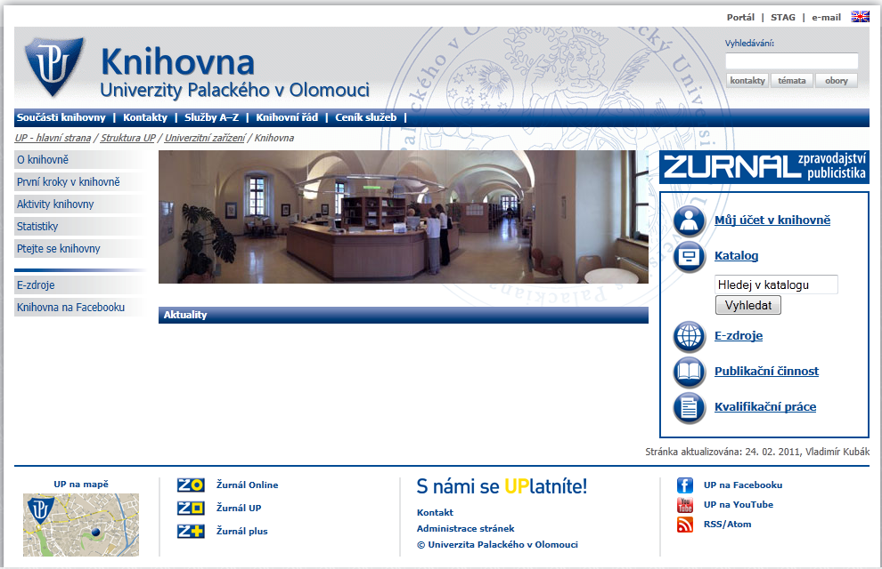

- Ladění a customizace systému ARL, pravidelné konzultace a připomínkování systému u dodavatele (firma Cosmotron)
- Školení nových zaměstnanců knihovny na jednotlivé moduly systému ARL a průběžná školení všech zaměstnanců knihovny související jednak s výše uvedenými změnami, jednak s kontinuálním vývojem informačního systému.
- Průběžná oprava dat v systému ARL.
- Uvedení nového serveru se "stínovaným" systémem do rutinního provozu. Díky novému "stínovacímu" serveru byl přepracován a zefektivněn systém zálohování dat knihovny UP.

Zpracoval ing. Aleš Horák
vedoucí oddělení automatizace

Britské centrum KUP

Prostřednictvím Britského centra nabízí Knihovna UP specializované služby pro zájemce o studium a výuku anglického jazyka. Britské centrum rovněž slouží jako certifikované zkouškové centrum British Council pro mezinárodní zkoušky z angličtiny.
Uživateli BC jsou jak studenti, vyučující a ostatní zaměstnanci UP, tak i studenti středoškolští a frekventanti ročních pomaturitních kurzů angličtiny, a další potencionální studenti UP.

Britské centrum se ve své činnosti soustředí na pět hlavních oblastí:

- Knihovna a veškeré související služby
Ve spolupráci s British Council a nakladatelstvími, která se zaměřují na literaturu z oblasti English Language Teaching and Learning, je neustále doplňován knihovní fond tak, aby učebnice i testové materiály podporovaly moderní metody výuky angličtiny. Nakladatelství OUP, CUP, Longman a Macmillan mají v knihovně vyhrazené prostory pro vystavování své nejnovější produkce v oblasti ELT literatury.

- Cambridgeské zkoušky
V roce 2010 bylo zorganizováno celkem 10 typů Cambridgeských zkoušek pro téměř 700 kandidátů. Ve spolupráci s British Council a PdF UP se konala speciální školení a následné testování 25 examinátorů Cambridgeských zkoušek. Britské centrum se podílí na organizaci zkoušek nejen v Olomouci, ale i ve Zlíně a Prostějově. V roce 2010 se v Olomouci konaly poprvé počítačové zkoušky, které je zatím možné skládat pouze v Olomouci a v Praze.

- Metodické semináře pro učitele angličtiny
Navzdory tomu, že se tyto semináře pořádají již řadu let, zájem o ně neustále vzrůstá. Semináře jsou organizovány většinou ve spolupráci s britskými nakladatelstvími a pro účastníky jsou zdarma. Pro učitele na školách jsou často jedinou možnou formou dalšího vzdělávání, pro studenty PdF UP jsou vítaným doplňkem studia.

- Kulturní a vzdělávací akce pro veřejnost
Pravidelně pořádáme výstavy, autorská čtení, přednášky, filmové projekce a besedy s různými britskými a českými osobnostmi. Řada těchto akcí je připravována ve spolupráci s British Council, ale nejedná se výhradně o britské autory nebo umělce. Nejčastějšími návštěvníky jsou vysokoškolští a středoškolští studenti.

- Činnost čtenářské skupiny
Členy čtenářské skupiny jsou převážně VŠ pedagogové (angličtináři) a čtenářská skupina je pro ně jednou z možností, jak se seznamovat se současnou britskou beletrií.
Olomoucká čtenářská skupina se svými dotazy letos dvakrát zúčastnila vysílání BBC věnovanému literatuře. Při získávání a oběhu sad knih pro čtenářskou skupinu je třeba spolupracovat s Britskými centry v Brně, Ostravě, Pardubicích a Ústí nad Labem.

Činnost BC je sice velice pestrá, ale vzhledem k dnešní široké nabídce kulturních akcí a vzdělávacích služeb je nezbytné potenciální návštěvníky našich akcí neustále průběžně informovat. Naši nabídku zveřejňujeme prostřednictvím vlastních internetových stránek a měsíčního Newsletteru rozesílaného formou internetové konference. Inzerujeme v lokálních médiích a prostředcích MHD, využíváme propagační plochy na fakultách UP a pravidelně přispíváme do Info-UP a Žurnálu UP.
V průběhu celého roku zajišťujeme vzdělávací exkurze pro studenty všech typů škol. Během exkurze návštěvníci dostanou detailní informace o UP, British Council, o mezinárodních zkouškách z angličtiny, různých formách studia cizího jazyka, mají možnost se seznámit s knihovním fondem, vyzkoušet si poslechový nebo rozřazovací test na PC. V roce 2010 bylo zorganizováno 80 exkurzí pro více než 1300 zájemců.

Z akcí roku 2010:

- 80 řízených exkurzí
- 22 zkouškových dnů Cambridgeských zkoušek
- 18 metodických seminářů pro učitele angličtiny
- 9 večerů čtenářské skupiny
- 4 Cambridgeské zkoušky nanečisto
- 2 celodenní školení examinátorů Cambridgeských zkoušek
- 2 projekty ve spolupráci s British Council
- Climate Change – panelová diskuse o kodaňském summitu
- Týden vědy – přednáška Prof. Hilského
- 1 projekt ve spolupráci s Eurocentrum Olomouc – Den mobility
- 1 projekt ve spolupráci s KAJ PdF UP – Další odborné vzdělávání učitelů

Dary
K rozvoji knihovního fondu významnou měrou přispívají British Council, nakladatelství Oxford University Press, Cambridge University Press, Longman, Macmillan a INFOA.

Spolupráce
British Council, Eurocentrum Olomouc, Eurocentrum Zlín, nakladatelství Oxford University Press, Cambridge University Press, Macmillan a Longman, KAA FF UP, KAJ PdF UP, KCJ PřF UP, regionální vzdělávací a jazykové agentury, ostatní britská centra v ČR.

Zpracoval: Mgr. Martin Štěrba
vedoucí Britského centra

Knihovna Cyrilometodějské teologické fakulty UP (K CMTF)
V Knihovně CMTF UP probíhaly tyto činnosti:
Do knihovního fondu K CMTF a kateder CMTF v roce 2010 přibylo 64 knih zakoupených a zpracovaných v ústřední knihovně, 587 knih zakoupených přímo na katedrách a 866 darů zpracovaných v K CMTF. (Nepoměr mezi dary a nákupem do Knihovny CMTF oproti dřívějším rokům je způsoben tím, že většina knih je zakoupena z grantů, které se počítají k darům.
- Ve spolupráci s vedoucími kateder CMTF byl zajištěn nákup informačních dokumentů za obor teologie do ústřední knihovny.
- V roce 2010 byl vytvořen požadavek na objednání 77 titulů časopisů, dalších 40 titulů bylo získáno výměnou či darem.
- Byla prováděna průběžná redakce neúplných záznamů CMTF v AKS.
- V průběhu roku docházelo k převodům většího množství knih z katederních knihoven do K CMTF, zejména z katedry křesťanské a sociální práce, rovněž došlo k přesunu 2 titulů časopisů z K CMTF na katedru liturgiky. Jedná se o velmi specificky zaměřené časopisy, na katedře budou využity více.

Zabezpečení knihovnicko-informačních služeb:
Týdenní otevírací doba knihovny je 36 hodin, navíc je v době konzultací studentů dálkového studia otevřeno i v sobotu od 9.30 do 13.30 hodin.
Na začátku prvního semestru provedla vedoucí K CMTF 3x školení o Knihovně UP a vyhledávání v OPACU pro 50 studentů 1. ročníků. Rovněž byly uskutečněny 2 exkurze pro 35 účastníků.
Pracovníci K CMTF pomáhali studentům při práci se souborným katalogem, internetovém vyhledávání, práci s databázemi, při využívání kopírek TARAN v knihovně a počítačové učebně, kde také doplňovali papír.
Zájemcům z řad studentů v knihovně prodávali tituly z produkce CMTF UP.
Do nově získávaného fondu byly průběžně vlepovány zabezpečovací pásky pro magnetickou ochranu.
Pro Vědeckou knihovnu v Olomouci a Evangelickou teologickou fakultu UK v Praze byly aktualizovány požadované seznamy periodik.
Evidence periodik pro Národní knihovnu v Praze byla provedena on-line přes její webovou stránku. Tuto činnost zabezpečila vedoucí K CMTF.

Pracovníci knihovny se v roce 2010 účastnili následujících akcí:
- Kurz rétoriky v dubnu 2010 (Mgr. Hana Frycová, Mgr. Petra Juráňová)
- Teos – Setkání teologických knihoven 8.-10.6. 2010 v Českých Budějovicích (Mgr. Hana Frycová)
- IVIG 23.9.2010 v Praze ((Mgr. Hana Frycová)
Vedoucí knihovny CMTF je členkou Knihovní rady K CMTF.

Zabezpečení informačního systému knihovny:
V knihovně je k dispozici 15 počítačů.

Zpracovala: Mgr. Hana Frycová
vedoucí Knihovny CMTF UP
Knihovna Lékařské fakulty

- Monografická literatura
  - Volný výběru studovny „Šantavého sál“ - prezenční studium
  - Půjčovna lékařské literatury – absenční výpůjčky
  - >40 dílčích knihoven na ústavech a klinikách.
  - 75 % fondu je registrováno v souborném katalogu KUP
  - Knihovní jednotky, dislokované na ústavech a klinikách, jsou zpřístupňovány prostřednictvím KLF absenčně, prezenčně, resp. v rámci meziknihovních výpůjčních služeb.
  - Doplňování fondu učebnic provedeno podle aktuálních seznamů povinné a doporučené literatury v sylabech jednotlivých předmětů.
  - Řešitelům grantů byla zprostředkována akvizice monografické literatury přes centrální akvizici KUP; řešitelé grantů využívali služeb knihovny k provedení rešerše a vyhledání relevantních monografických titulů.

- Časopisecká literatura
  - Výhradně centrální akvizice, evidence a umístění.
  - Modernizovaná studovna časopisů o kapacitě 20 studijními míst s přípojkami na internet, dataprojektorem a plátnem pro školení uživatelů elektronických informačních zdrojů a pořádání časopiseckých klubů.
  - Portfolio českých i zahraničních časopisů zůstal beze změn, segment e-titulů se bez výhrad osvědčil, zejména proto, že je možné do plmých textů vstupovat přímo prostřednictvím databáze MEDLINE/PubMed a její služby LinkOut.
- Zájem o časopiseckou literaturu byl vyšší v souvislosti s inovací pediatrického kurikula
(kazuistiky založené na důkazu s povinností vyhledat a prezentovat výsledky publikované v oddborných časopisech).
- Elektronické informační zdroje
  - Národní projekt INFOZ VZ0922 umožnil přístup k osvědčeným databázovým službám EMBASE, Cochrane Library, OVID-MEDLINE a MICROMEDEX a rovněž využití špičkových časopiseckých elektronických kolekcí (BMJ Journals Online, Karger Online Journals, NEJM a Lippincott, Williams and Wilkins High Impact Collection).
  - LF UP uhradila přístupy do specializovaných lékařských databází syntetického a znalostního typu: DynaMed, UpToDate, Current Opinion.

- Výpočetní technika.
  - Knihovna LF již tradičně provozuje relativně bohaté technologické zázemí pro práci s internetem:
    - Šantavého sál (35 PC, skenovací pracoviště)
    - Moresovo studijní počítačové centrum (60 PC.).
    - Síťový tisk a kopírování dokumentů bylo zajištováno prostřednictvím samoobslužných kopírek (2 černobílé, 1 barevná).

Služby KLF
Mezi nejžádanější služby je možno zařadit:
- Provoz studovny Šantavého sál, kde je možnost prezenčního studia učebnic a využití počítačů
- Samoobslužné kopírování a tisk
- Dodávka časopiseckých článků – vyhledávání fulltextů v internetu, meziknihovní výpůjční služby tuzemské i zahraniční.
- Citační analýzy
- Školení, poradenství a konzultace se studenty 5. ročníku během přípravy pacientských kazuistik na Dětské klinice.
- Individuální mini-školení o použití e-zdrojů při respektování časových preferencí uživatelů.

Řešení projektů
V roce 2010 se KLF podílela na těchto projektech:
- Rozvojový program „Budování vzdělávací sítě lékařských fakult ČR pro tvorbu, výměnu a sdílení výukových materiálů na společné platformě“. Meziuniverzitní projekt. Garant pro UP: Prof. MUDr. V. Mihál, CSc,
  - Aktualizace e-learningové opory v protsředí výukového portálu MEFANET „Kurzy multizdrojového vyhledávání informací a jejich uplatnění při řešení konkrétních klinických případů v souladu s principy medicíny založené na důkazu. (http://http://mefanet.upol.cz)
  - Tvorba metodických materiálů pro autory e-learningových opor
  - Spolupráce při implementaci systému Shibboleth.
- IGA-NS 9936 „Vytvoření systematického přehledu na téma „Diuretika a nefrotický syndrom.“ Hlavní řešitel: MUDr. P. Geier, Ph.D.
  - Informační podpora – dodávka fulltextů pro kritickou analýzu.
- CZ.1.07/2.2.00/07.0120 „Rozvoj klíčových kompetencí studentů zubního lékařství“. Hlavní řešitel: RNDr. J. Mazura.
  - Příprava e-learningových materiálů pro modul „Informační zdroje pro stomatologii“. http://stoma.upol.cz
- CZ.1.07/2.3.00/09.00/09.0020 „Rozšíření kvalifikačních kompetencí absolventů doktorských studijních programů na LF UP“. Hlavní řešitel: Doc. Mgr. M. Modrianský, Ph.D.
  - Příprava webových materiálů a zajištění výuky předmětů „Práce s literárními databázemi“ a „Evidence-based medicine“.
    - Využití platformy Moodle: http://biomedicina.upol.cz/moodle

Vzdělávání uživatelů odborných informací (jen oficiální akce bez mini-školení)
Počet účastníků celkem: 816
Počet vzdělávacích akcí: 51
E-learningové opory pro pregraduální a postgraduální vzdělávání s průběžnou aktualizací jsou k dispozici na webové stránce knihovny LF- rubrika Vzdělávání, na výukových portálech MEFANET (http:/mefanet.upol.cz) a NOE (http://noe.upol.cz) a webové stránce http://stoma.upol.cz.
Pregraduální
- Úvodní kurzy o knihovnicko-informačním systému UP pro studenty 1.ročníku VŠEO, zubního lékařství a anglického programu.
- Internetové informační zdroje pro medicínu a zdrav. - volitelný předmět LBF/VCA61.
- Metodika vyhledávání informací pro přípravu kazuistik založených na důkazu v rámci předmětu Pediatrie – úvodní prezentace + navazující mini-semináře a individuální konzultace.
- Programové vybavení ordinace zubního lékaře LBF/ZUB22 – přednáška a 2 navazující interaktivní cvičení o informačních zdrojích pro stomatologii.
- Informační zdroje v chemických vědách : rešerše v oblasti biomedicíny - interaktivní seminář pro studenty organické chemie PřF UP v Olomouci
- Multizdrojové vyhledávání zdravotnických informací.
Interaktivní semináře pro posluchače Vyšší zdravotní školy v Olomouci.

Doktorský studijní program
- Práce s literárními databázemi – interaktivní kurzy pro LF UP.
- Prezentování a publikace výsledků – seminář pro FZV UP.
- Evidence based medicine – seminář pro LF UP.
- Evidence based practice – seminář pro FZV UP.

Publikační činnosti
- Potomkova J, Mihal V, Zapletalova J, Subova D. Integration of evidence-based practice in bedside teaching paediatrics supported by e-learning. Biomed Pap Med Fac Univ Palacky Olomouc Czech Repub. 2010 Mar;154(1):83-7.
  - Post-publikační recenze : Schulwolf E, Whelan C: 2010. F1000.com/5228958
- Geier P, Strojil J, Kutrova K, Potomkova J, Feber J. Diuretics for treating oedema in nephrotic syndrome (Protocol). Cochrane Database of Systematic Reviews 2010, Issue 9. Art. No.: CD008665.
- Šubová D., Mihál V., Potomková J. Integrace informačního vzdělávání do klinickíé výuky na Lékařské fakultě Univerzity Palackého v Olomouci. NAKLIV Newsletter 04/2010. Dostupný na: http://issuu.com/nakliv/docs/zpravodaj_1004.

Prezentování výsledků na konferencích

Potomková J., Geier P., Feber J. Is there a role for medical librarians in the „Brave New World“ of systematic reviews development? 12th EAHIL Conference DISCOVERING NEW SEAS OF KNOWLEDGE. Lisboa (Portugal), June 2010.
- Potomková J. Multizdrojové vyhledávání na modelové rešerši : (Akutní) záněty středního ucha u dětí : léčba antibiotiky a prevence očkováním. Seminář „Co umí knihovna? Role při vyhledávání a získávání potřebného dokumentu (search and find)“. IPVZ Praha, září 2010.
- Potomková J., Marečková J., Gallo J. Informační vzdělávání v rámci doktorského studijního programu na Fakultě zdravotnických věd Univerzity Palackého v Olomouci. „Knihovník učitelem“. Pracovní setkání lékařských knihovníků. NLK Praha, říjen 2010.

Potomková J. Metamorfóza lékařských časopisů ve virtuálním protředí. Seminár „Proměny lékařských časopisů – tištěné nebo elektronické?“. NLK Praha, listopad 2010.

Mihál V., Potomková J. A casuistic model of evidence-based clinical decision making via blended learning. 4. konference lékařských fakult ČR a SR s mezinárodní účastí na téma e-learning a zdravotnická informatika ve výuce lékařských oborů. Brno listopad 2010.

Zpracovala: Mgr. Jarmila Potomková
vedoucí Knihovny Lékařské fakulty

Knihovna Fakulty tělesné kultury

Výpůjční služby a informační služby
V průběhu roku 2010 navštívilo knihovnu 32 875 uživatelů, kteří si absenčně vypůjčili 35 155 dokumentů a udělali 39 919 xerokopií. Uživatelé mají k dispozici 54 studijních míst, 12 počítačů, 2 videa. V prostorách knihovny je k dispozici připojení prostřednictvím wifi.
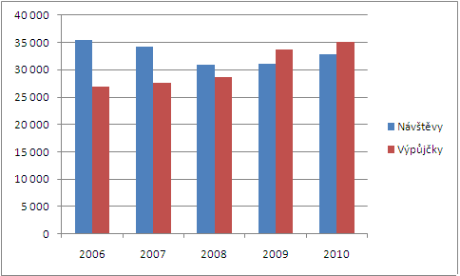
Studenti stále ve velké míře využívají prezenční výpůjčky kvalifikačních prací, ale vítají – především studenti kombinovaného studia – možnost přístupu do plného textu v elektronické podobě prací za rok 2009 a 2010.
S tím souvisí individuální práce se studenty u počítače – seznámení s vyhledáváním v knihovním katalogu, s databází kvalifikačních prací, seznámení s kontem čtenáře. Stále více dotazů se týká vyhledávání v elektronických informačních zdrojích.

Doplňování knihovního fondu
Fond K FTK byl doplněn o 1 452 dokumentů. Náklady na knihy a časopisy dosáhly v roce 2010 výše cca. 640 000 Kč. Dalších cca. 340 000 bylo vydáno na knihy a časopisy z grantových prostředků. Z grantových prostředků byl také uhrazen přístup do oborové databáze SportDiscus with fulltext (143 442 Kč). Celkem bylo za dokumenty a databázi pro K FTK vydáno více jak 1 120 000 Kč.
Knihovna nabízí 131 aktuálních titulů časopisů.
Z vybraných českých odborných časopisů a sborníků bylo do knihovního katalogu excerpováno 242 článků.

Další činnosti knihovny
Na požádání vyučujících proběhlo 2x školení zaměřené na vyhledávání v databázích přímo ve výuce.
Proběhlo školení pro katedru seminář pro akademické pracovníky zaměřený na publikační činnost.
Pravidelně jsou zaměstnancům fakulty rozesílány měsíční přírůstky K FTK.
Knihovnice se zúčastnily školení pořádaného BIS KUP, které bylo zaměřeno na vyhledávání v databázích
Vedoucí absolvovala sadu seminářů v rámci projektu NAKLIV a zúčastnila celostátního setkání správců OBD.

Zpracovala Bc. Marie Sýkorová
vedoucí Knihovny FTK

Knihovna Fakulty zdravotnických věd UP (KFZV)

V Knihovně FZV UP došlo k personálním změnám. K 31.5.2010 přešla na jiné pracoviště Mgr. Nataša Pospíšilová, která pracovala na zkrácený úvazek. Úvazek pro výpůjční služby doplňovala brigádnice Mgr. Hana Růžičková, která ukončila DPČ 30.6.2010.
V červenci a srpnu zajišťovala prázdninový provoz I. Daubnerová.
K 1.9.2010 nastoupila na plný úvazek absolventka Střední odborné školy Olomouc s.r.o., obor „Knihovnické a informační systémy a služby“, sl. Nikola Lazebníčková.

V KFZV probíhaly tyto činnosti:
- Byla téměř dokončena retrospektivní katalogizace knihovního fondu a s tím související první fáze přestavění fondu.
- Příruční knihovny vyučujících u dob před vznikem fakulty a fakultní knihovny byly řádně evidovány v ARL.
- Od září 2010 jsou veškeré výpůjčky evidovány v ARL. Do června 2010 nebylo možné plně využít ARL k výpůjčním službám, neboť brigádníci KUP v systému ARL nepracují. Počet výpůjček od září 2010, tj. v průběhu zimního semestru výrazně vzrostl. Celkový počet výpůjček 2574, z toho září – prosinec 1838 (leden – červen 736, z toho v ARL 147, zbytek proti podpisu).
- Návštěvnost se zvýšila v průběhu zimního semestru mnohonásobně. Zvedl se počet zájemců o další knihovnické služby (MVS). Knihovna byla v rámci rekonstrukcí na Teoretických ústavech nucena uzavřít provoz od 1. do 17.11.2010. Byla kompletně vystěhovaná. Z tohoto důvodu nebyl omezen provoz mezi vánočními svátky.
- V průběhu celého roku poskytovala knihovna školení, referenční a konzultační služby. Největší zájem byl o využití souborného katalogu UP (IPAC), možnost rezervací, dále o vyhledávání v profilovaných EIZ.
- Webové stránky fakultní knihovny jsou stabilní a aktualizované. Fakulta má přímý odkaz na svých stránkách, díky kterému se zvýšilo využití online přístupů do periodické literatury. Fakulta zvyšuje aktivitu v oblasti publikační činnosti. Pro komfort vyučujících byl vytvořen přehled „Informací pro autory“ oborových českých i zahraničních periodik.
- Knihovna vytváří bibliografický soupis „Edukačních prací“, které jí byly svěřeny k evidenci a výpůjčce. O případné katalogizaci těchto školských děl proběhne jednání.

Akvizice:
- V roce 2010 činil přírůstek knihovního fondu 2714.
- Fakulta ZV má velmi přísně nastavený ekonomický režim v systému SAP. Bylo nutné vytvořit funkční systém akvizice dokumentů. V srpnu 2010 došlo k písemné dohodě o akvizici knih pro FZV. Akvizice periodik pro FZV probíhá standardní metodou prostřednictvím ODF KUP.
- KFZV eviduje v r. 2010: 25 objednávek, z toho 14 z grantů FZV.

Technické zabezpečení: KFZV má k dispozici 3 studentská PC a 1 multifunkční zařízení pro pořizování kopií a tisku. Není na něm snímač čipových karet, studenti platí hotově. Do června 2010 měla knihovna k dispozici multifunkční zařízení a vázací stroj hřebenové vazby v majetku Ústavu ošetřovatelství FZV, který byl na žádost ústavu vrácen. Do té doby neměla KFZV vlastní výnosy, pořízené na jmenovaném zařízení.
KFZV zaznamenala komplexní nárůst požadavků na knihovnické služby.

Zpracovala: PhDr.Irena Daubnerová
vedoucí Knihovny FZV UP

Knihovna Právnické fakulty

Rok 2010 byl nejenom pro knihovnu, ale pro celou fakultu především rokem rekonstrukce. V říjnu 2010 byl přerušen provoz knihovny a fakulty a byla provedena rekonstrukce pláště budovy, výměna oken, v knihovně i malování, nátěr podhledů a položení nové podlahové krytiny. Pracovníci knihovny měli za úkol zorganizovat vystěhování a zpětné nastěhování celého fondu knihovny, včetně nábytku a veškerého vybavení.
V průběhu rekonstrukce byla část prezenčního fondu – periodika, přesunuta do Zbrojnice, kde byla půjčována studentům. Tuto službu zajišťoval také vždy jeden z pracovníků knihovny PF. V tomto období bylo ve Zbrojnici vypůjčeno 444 svazků periodik.
Knihovna dlouhodobě čelila personálním problémům. Od srpna byla dlouhodobě nemocná jedna ze tří pracovnic knihovny.

Doplňování knihovního fondu
Na nákup informačních dokumentů pro knihovnu bylo na PF uvolněno 426983 Kč. Z toho na monografie 314 555 Kč (517 ks), na periodika 112 427 Kč . Dále byly zaevidovány knihy z nákupů na katedrách, grantů a darů v celkovém počtu 993 ks. Bylo zaevidováno 268 ks diplomových a bakalářských prací do databáze EPCA. Pro Evropské dokumentační středisko bylo zpracováno 90 přírůstků. Celkový přírůstek monografií činil 1511 ks. Počet odebíraných periodik 92.
Poškozený fond knihovny byl odborně opraven vazbou, náklady na tyto práce činily 5590 Kč.

Další knihovnicko-informační služby
Knihovna disponuje 44 studijními místy, má 9 počítačů volně přístupných pro studenty, 3 pouze pro vyhledávání v katalogu ARL. Počet absenčních výpůjček 12419, počet registrovaných prezenčních výpůjček 3495 (tzn. zaevidovaných u pultu), z toho cca polovinu tvoří výpůjčky diplomových prací.
Kopírování a tisk umožňují 2 kopírky v prostorách knihovny. Počet xerokopií za rok činil 114 642. Knihovna je zároveň místem, kde je nabíjecí terminál.
Statistické údaje týkající se služeb knihovny jsou nižší, což odpovídá zkrácení provozu po dobu rekonstrukce budovy PF o 2.5 měsíce.

Školení
Tradiční školení Co a jak v knihovně probíhala tentokrát jen září a říjnu 2010. Tentokrát byla určena především studentům 1. ročníků a doplňovala předmět - Kurz právnických dovedností. Řada školení byla rekonstrukcí přerušena a bude pokračovat v lednu a únoru následujícího roku. V r. 2010 se zúčastnilo se ho 119 studentů v 9 hodinách. Což odpovídá 83 % účasti cílové skupiny.

Jiné akce
V roce 2010 knihovna právnické fakulty pokračovala na spolupodílení se na projektu Kniha mého srdce na UP – řady rozhovorů z filozofické fakulty, který pokračoval spuštěním webové stránky této řady. Pět studenty vybraných pedagogů FF vypráví v krátkém filmovém záznamu o svém vztahu ke své oblíbené knize.

Účast na školeních a konferencích:
- Úvodní konference Nakliv 2010
- Účast na sérii školení Nakliv
- Série kurzů rétoriky Olomouc
- Setkání knihovníků právnických fakult a spolupracujících organizací na Policejní akademii v Praze
- Organizace Setkání pracovníku EDS a Zastoupení EU v Olomouci

Kopírování r. 2010 Knihovna PF
 | M 123 | M 128 | počet kopií za měsíc
leden | 2 669 | 2 633 | 5 302
únor | 4 648 | 5 109 | 9 757
březen | 9 727 | 9 237 | 18 964
duben | 8 486 | 8 911 | 17 397
květen | 5 329 | 4 567 | 9 896
červen | 3 809 | 3 298 | 7 107
červenec | 1 763 | 1 151 | 2 914
srpen | 1 094 | 1 162 | 2 256
září | 5 388 | 6 034 | 11 422
říjen | 12 284 | 14 683 | 26 967
listopad | 0 | 0 | 0
prosinec | 778 | 1 882 | 2 660
Celkem |  |  | 114 642

Zpracovala: Bc. Sylvie Sommerová
vedoucí Knihovny Právnické fakulty

Knihovna Přírodovědecké fakulty (KPřF)
V roce 2010 navštívilo knihovnu 36 325 uživatelů, kteří si absenčně vypůjčili 10.592 titulů a udělali 65.050 xerokopií. Knihovna na Envelopě byla během podzimu vybavena novým nábytkem, čímž došlo ke zvýšení počtu studijních míst na 90. Rovněž se zvýšil komfort uživatelů, což mělo pozitivní vliv na návštěvnost. Pobočka v Holici disponuje 20-ti studijními místy. Obě části knihovny nabízejí uživatelům scanery, jejich využití trvale roste. Návštěvníci mohou využít 5 počítačů s připojením na internet.
Dlouhodobým problémem jsou skladovací prostory. Na Envelopě byl knihovní sklad částečně vybaven pevnými regály, na posuvné zatím nebyly nalezeny finanční prostředky. V závěru roku se navíc ukázalo, že vedení fakulty chce v prostoru knihovního skladu umístit fakultní archiv. Řešení vzniklé situace se stále hledá, patrně dojde k přestěhování uložených knih a časopisů do jiné budovy. I sklad v Holici je vybaven regály jen částečně, na jeho dovybavení se hledají finanční prostředky.
Knihovna na Envelopě také uvolnila jednu z kanceláří, kterou fakulta potřebovala pro své zaměstnance. Ve volném výběru byl zbudován oddělený prostor pro pracovnice knihovny.

Doplňování knihovního fondu
Doplňování fondu probíhá ve spolupráci s jednotlivými katedrami a rovněž díky finančním prostředkům, které byly uvolněny z děkanátu. V roce 2010 bylo zakoupeno 269 titulů knih z negrantových prostředků a 3164 titulů z prostředků grantových. Knihovna poskytuje 185 titulů tištěných periodik, uživatelé však výrazně využívají zejména periodika v elektronické verzi.
Oprava fondu probíhá vlastními silami, na vazbu knih nebyly v roce 2010 vynaloženy žádné prostředky.

Personální složení
V Knihovně PřF došlo během roku k personálním změnám. V lednu odešla do důchodu paní Soperová. K 31.8. odešel z postu vedoucího knihovny RNDr. S. Rieger, 1.9. nastoupila jako vedoucí Mgr. M. Všetičková. Současně ke 31.8. přešel Bc. T. Pokorný na Zbrojnici.

Další činnosti knihovny
Během celého školního roku knihovna zaškoluje individuálně uživatele podle jejich potřeb a pořádá rovněž školení studentů podle požadavků vyučujících. Roste zájem o školení, která se týkají vyhledávání v databázích a práce s nimi.
Knihovna se účastnila propagace publikace Stopy času: výtvarné dílo Bohumila Teplého. Doc. Teplý měl v prostorách fakulty výstavu.
Ve spolupráci s knihkupectvím Malé Centrum Brno proběhla na podzim tradiční prodejní výstava zahraniční literatury, o kterou byl mezi vyučujícími velký zájem.
Pracovnice knihovny se zúčastnily školení na vyhledávání v českých a zahraničních databázích, které pořádalo oddělení bibliograficko-informačních služeb a rovněž školení práce v PowerPoint a Excel, které pořádalo CVT.

Zpracovala Mgr. Marcela Všetičková
vedoucí Knihovny PřF

